Частное учреждение профессиональная образовательная организация
ТЕХНИКУМ «БИЗНЕС И ПРАВО»

ОТЧЕТ О ПРОИЗВОДСТВЕННОЙ ПРАКТИКЕ ПО
ПМ.11 РАЗРАБОТКА, АДМИНИСТРИРОВАНИЕ И ЗАЩИТА БАЗ
ДАННЫХ
практика по профилю специальности
в _________________________________________________________________
наименование организации
__________________________________________________________________
в период с 11.05.2026г. по 23.05.2026г.

обучающегося (йся) ____ курса очной формы
обучения, группы ____________
специальности 09.02.07 Информационные
системы и программирование
__________________________________________
фамилия, имя, отчество
__________________________________________
Оценка ___________________________________
Руководитель практики
______________________________________
фамилия, имя, отчество
Дата_______________

г. Белореченск
СОДЕРЖАНИЕ
ВВЕДЕНИЕ 3
1 ВВОДНОЕ ЗАНЯТИЕ 4
2 ОБЩИЕ ДАННЫЕ О ПРЕДПРИЯТИИ 7
3 СБОР, ОБРАБОТКА И АНАЛИЗ ИНФОРМАЦИИ ДЛЯ ПРОЕКТИРОВАНИЯ БАЗ ДАННЫХ 11
4 РАЗРАБОТКА И АДМИНИСТРИРОВАНИЕ БАЗЫ ДАННЫХ 22
4.1 Разработка базы данных в СУБД MySQL 22
4.2 Создание резервной копии 29
4.3 Восстановление из резервной копии 34
5 ЗАЩИТА ИНФОРМАЦИИ 38
5.1 Защита информации в базе данных 38
5.2 Управление доступом к БД 41
5.3 Назначение прав доступа пользователей к БД 42
6 ПРЕДЛОЖЕНИЯ ПО ДАЛЬНЕЙШЕМУ СОВЕРШЕНСТВОВАНИЮ УРОВНЯ АВТОМАТИЗАЦИИ И ИНФОРМАТИЗАЦИИ ПРЕДПРИЯТИЯ 45
ЗАКЛЮЧЕНИЕ 46
СПИСОК ИСПОЛЬЗОВАННЫХ ИСТОЧНИКОВ 47
ПРИЛОЖЕНИЕ
ПРИЛОЖЕНИЕ А

ВВЕДЕНИЕ

Объектом исследования является IT-инфраструктура техникума «Бизнес и право» (Информационный отдел), включая компьютерные классы, парк ПК и службу технической поддержки.
Предметом исследования является архив заявок (тикетов) и решённых проблем, возникающих при эксплуатации вычислительной техники в учебных кабинетах.
Цель исследования – разработка базы данных для автоматизации процессов учёта, обработки и архивации заявок от пользователей, а также контроля состояния компьютерного парка.
Для достижения поставленной цели необходимо решить следующие задачи:
- исследовать деятельность IT-службы техникума «Бизнес и право», включая порядок регистрации неисправностей, назначения мастеров и фиксации решений;
- разработать информационно-логическую модель автоматизированной системы, отражающую связи между пользователями, ПК, кабинетами, проблемами и тикетами;
- разработать и реализовать реляционную модель данных в конкретной СУБД (MySQL), включая таблицы: Кабинет, ПК, Пользователь, Проблема, Тикеты, Архив;
- обеспечить информационную безопасность на уровне базы данных: разграничение ролей (Главный Админ, Админ, Менеджер, Пользователь), контроль доступа к тикетам и архиву, защита паролей, уникальность IP-адресов и логинов.

1 ВВОДНОЕ ЗАНЯТИЕ

Цель производственной практики – формирование общих и профессиональных компетенций в рамках ПМ 11 «Разработка, администрирование и защита баз данных».
Задачами производственной практики являются:
- формирование практических умений и получение опыта по разработке, администрированию и защите БД;
- выполнение этапов индивидуального задания и календарного плана;
- оформление отчета с раскрытием освоенных компетенций;
- подготовка и защита полученных результатов.
В результате практики обучающийся осваивает вид деятельности «Разработка, администрирование и защита баз данных» в соответствии с ФГОС СПО.
Изучены правила внутреннего трудового распорядка учреждения.
Режим труда сотрудника, выполняющего обязанности администратора баз данных или программиста, определяется общим графиком работы учреждения, стандартным рабочим днем продолжительностью восемь часов, пятидневной рабочей неделей с двумя выходными днями.
В ходе изучения материала, были изучены источники: «Инструкция по ТБ (от 12 декабря 2024)» и «СаПиН 2.4.2(от 12 декабря 2024)».
Во время прохождения мероприятия проведен вводный инструктаж по вопросам техники безопасности, производственной санитарии и пожарной безопасности. Полученная информация зафиксирована в журнале регистрации инструктажей данные прослушаны.
Изучены следующие инструкции по охране труда, промышленной санитарии и противопожарной защите:
- инструкция по охране труда для работников технического отдела N1-Т от 01 января 2025 г., утвержденная руководителем предприятия;
- инструкция по соблюдению санитарно-гигиенического режима помещений N2-СГ от 01 февраля 2025 г., утвержденная заместителем руководителя по хозяйственной части;
- инструкция по пожарной безопасности N3-П от 01 марта 2025 г., утвержденная начальником службы пожарной безопасности.
Зарисованы схемы эвакуации здания с отметкой расположения ближайшего эвакуационного выхода на 2 этаже смотреть рисунок 1.

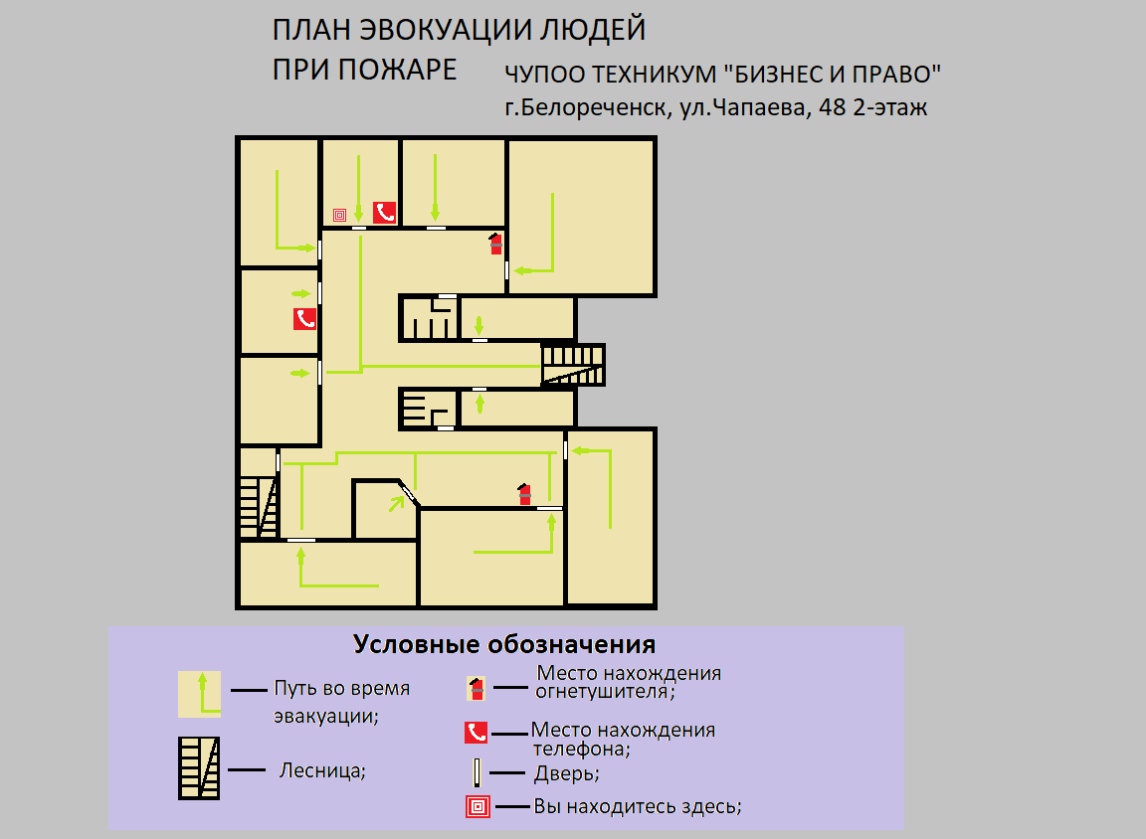
Рисунок 1 – План эвакуации со второго этажа

2 ОБЩИЕ ДАННЫЕ О ПРЕДПРИЯТИИ

Полное наименование организации:
Частное профессиональное образовательное учреждение «Техникум бизнес и право».
Организационно-правовая форма: Частное учреждение профессионального образования.
Юридический адрес: ул. Чапаева, 48, Белореченск.
Основной вид деятельности: Реализация образовательных программ среднего профессионального образования (СПО).
Структурное подразделение – база практики: Информационный отдел (IT-служба техникума).
Направление работы отдела: Обеспечение функционирования компьютерного парка, локальной сети, автоматизированных рабочих мест, администрирование и защита баз данных учебно-вспомогательных информационных систем.
Режим работы информационного отдела:
Пятидневная рабочая неделя (понедельник – пятница), восьмичасовой рабочий день. Выходные дни – суббота, воскресенье.
структура: в состав отдела входят 6 методистов, заведующие отделениями, заведующий учебным отделом, преподаватели, секретари учебного отдела;

Организационная структура организации и отдела информационных технологий изображена на рисунке 2.

Рисунок 2 – Диаграмма структура организации и отдела информационных технологий

Техническая оснащенность техникума:
1. компьютерное оборудование:
- персональные компьютеры (стационарны) для сотрудников учебного отдела;
- серверы (локальные и облачные) для хранения учебной документации.
- принтеры, МФУ— чёрно-белые и цветные;
- сканеры для оцифровки документов.
2. программное обеспечение:
- операционные системы (Windows);
- офисные пакеты (Microsoft Office);
- специализированные автоматизированные информационные системы для управления учебным процессом (1С, «Консультант Плюс» и др.);
- антивирусное ПО и системы резервного копирования данных;
- электронные дневники и журналы успеваемости;
- доступ к электронным библиотечным системам и образовательным платформам.
3. сетевая и телекоммуникационная инфраструктура:
- локальная вычислительная сеть с выходом в интернет;
- Wi-Fi в зоне учебного отдела и учебных корпусах;
- организация удалённого доступа для сотрудников.
4. оргтехника и вспомогательное оборудование:
- телефонные аппараты для противопожарной безопасности;
- видеокамеры и микрофоны для онлайн-встреч и вебинаров;
- интерактивные доски или проекторы;
- устройства для видеоконференцсвязи (Zoom, Microsoft Teams и пр.).
5. документооборот и хранение информации:
- сейфы для хранения конфиденциальной документации;
- архивные шкафы и папки-регистраторы;
- системы электронного документооборота.
Изучение организации режима труда и его контроль:
При работе с компьютером основным фактором, обеспечивающим высокий уровень работоспособности, является правильно спроектированное помещение, в котором будут располагаться автоматизированные рабочие места сотрудников организации. По требованиям СанПиН 2.2.2/2.4.1340–03 помещения для эксплуатации ПК должны отвечать следующим требованиям:
- помещения, где используются автоматизированные рабочие места сотрудников должны иметь естественное и искусственное освещение;
- необходимо, чтобы естественное и искусственное освещение соответствовало требованиям действующей нормативной документации;
- запрещается размещать места пользователей средств вычислительной техники во всех образовательных и культурно-развлекательных учреждениях для детей и подростков в цокольных и подвальных помещениях;
- площадь одного рабочего места пользователя Персонального компьютера (ПК) на базе плоских дискретных экранов должна составлять не менее 4,5 м²;
- помещения, где размещаются рабочие места с ПК, должны быть оборудованы защитным заземлением в соответствии с техническими требованиями по эксплуатации;
- размещать рабочие места с ПК вблизи силовых кабелей и вводов; высоковольтных трансформаторов; технологического оборудования, создающего помехи в работе ПК.
Перед началом работы программист обязан:
- осмотреть и привести в порядок свое рабочее место;
- проверить правильность подключения оборудования в электросеть;
- проверить правильность установки стола, стула, угла наклона экрана, положение клавиатуры и, при необходимости, произвести регулировку рабочего стола, кресла и элементов компьютера в целях исключения неудобных поз и длительных напряжений тела.
Может возникнуть опасность по уровням напряженности электромагнитного поля. На расстоянии 5–10 см от экрана и корпуса монитора уровни напряженности могут достигать 140 В/м по электрической составляющей.
Для большей информации о техникуме была изучена история данного техникума.
ЧУПОО Техникум «Бизнес и право» был основан в Краснодаре 26 апреля 1995 года и предоставлял образовательные услуги до 2011 года. В начале 2000х, в Белореченске открылся филиал колледжа, который предлагал обучение по трем направлениям: экономика, право и информационные технологии.
За время своей работы в Краснодаре, колледж успешно функционировал и развивался. В 2007 году, в Белореченске было открыто новое здание филиала площадью более 4000 квадратных метров, оснащенное современным оборудованием. В 2011 году колледж переехал из Краснодара в Белореченск, где и продолжает свою образовательную деятельность в настоящее время.
В июне 2013 года колледж «Бизнес и право» был переименован в техникум «Бизнес и право».
В техникуме имеется возможность обучение по 7 специальностям экономического, правового, информационного направлений, логистики, фармации, дошкольного образования, и образования в начальных классах.

3 СБОР, ОБРАБОТКА И АНАЛИЗ ИНФОРМАЦИИ ДЛЯ ПРОЕКТИРОВАНИЯ БАЗ ДАННЫХ

Информационный отдел техникума «Бизнес и право» отвечает за бесперебойную работу компьютерного парка, локальной сети, автоматизированных рабочих мест, а также за учёт и устранение неисправностей вычислительной техники. Ведение архива заявок (тикетов) и решённых проблем осуществляется в соответствии с:
- федеральным законом № 125-ФЗ «Об архивном деле в Российской Федерации»;
- перечнем типовых управленческих архивных документов, образующихся в процессе деятельности государственных и муниципальных учреждений, с указанием сроков хранения (утв. Приказом Минкультуры России от 25.08.2010 № 558, с последующими изменениями);
- внутренними локальными нормативными актами техникума (Положение об архиве, Инструкция по делопроизводству и др.).
Информационный отдел техникума отвечает за хранение и учёт следующих данных:
- зарегистрированные тикеты (заявки на решение проблем);
- архив решённых проблем с ПК;
- сведения о компьютерных кабинетах и этажах;
- данные о ПК (номер, IP-адрес, привязка к кабинету);
- пользователи системы (ФИО, логин, пароль, роль);
- перечень типовых проблем (тип, код, приоритет).
Все данные физически хранятся на сервере базы данных MySQL. Логическая структура организована в виде связанных таблиц, обеспечивающих целостность и безопасность данных.
В результате проведённого анализа предметной области базы данных «Решебник проблем» легко перечислить основные сущности этой БД. Так как на физическом уровне сущности соответствует таблица, перечислим основные таблицы БД. В реляционную модель проектируемой БД входят следующие таблицы (сущности), представленные в таблице 1.

Таблица 1 – Сущности
№ | Название | Назначение
1 | Кабинет | Учёт компьютерных кабинетов (название, этаж)
2 | ПК | Учёт персональных компьютеров (номер, IP, привязка к кабинету)
3 | Пользователь | Учёт пользователей системы (роль, ФИО, логин, пароль, привязанный кабинет)
4 | Проблема | Справочник типовых проблем (тип, код, приоритет)
5 | Тикеты | Заявки от пользователей (статус, привязка к пользователю, мастеру, проблеме, ПК)
6 | Архив | Хранение решённых проблем (мастер, статус, решение, привязка к проблеме и ПК)

Атрибуты сущности «Кабинет» перечислены в таблице 2.

Таблица 2 – Список атрибутов таблицы «Кабинет»
Ключевое поле | Название | Назначение
ПК (первичный ключ) | Индекс | Ключевое поле, предназначенное для однозначной идентификации каждой записи в таблице. Представляет собой первичный ключ. Это уникальный числовой идентификатор кабинета
 | Название | Наименование кабинета (например, «Кабинет 301»)
 | Этаж | Номер этажа расположения кабинета

Атрибуты сущности «ПК» перечислены в таблице 3.

Таблица 3 – Список атрибутов сущности «ПК»
Ключевое поле | Название | Назначение
ПК (первичный ключ) | Индекс | Ключевое поле, предназначенное для однозначной идентификации каждой записи в таблице. Представляет собой первичный ключ. Уникальный числовой идентификатор компьютера
ВК (внешний ключ) | Кабинет_Индекс | Ссылка на кабинет, в котором находится ПК
 | Номер_ПК | Локальный номер ПК внутри кабинета
 | IP | Сетевой IP-адрес компьютера

Атрибуты сущности «Пользователь» перечислены в таблице 4.

Таблица 4 – Список атрибутов сущности «Пользователь»
Ключевое поле | Название | Назначение
ПК (первичный ключ) | Индекс | Ключевое поле, предназначенное для однозначной идентификации каждой записи в таблице. Представляет собой первичный ключ. Это Уникальный числовой идентификатор пользователя.
 | Роль | Права доступа (Главный_Админ, Админ, Менеджер, Пользователь)
 | ФИО | Фамилия, имя, отчество пользователя
 | Логин | Уникальное имя учётной записи
 | Пароль | Хешированный пароль для входа
ВК (внешний ключ) | Привязанный Кабинет Индекс | Ссылка на кабинет, за которым закреплён пользователь

Атрибуты сущности «Проблема» перечислены в таблице 5.

Таблица 5 – Список атрибутов сущности «Проблема»
Ключевое поле | Название | Назначение
ПК (первичный ключ) | Индекс | Ключевое поле, предназначенное для однозначной идентификации каждой записи в таблице. Представляет собой первичный ключ. Это уникальный числовой идентификатор типа проблемы.
 | Тип | Категория проблемы (железо, софт, сеть и т.д.)
 | Код | Код проблемы в справочнике
 | Приоритет | Важность проблемы (высокий, средний, низкий)

Атрибуты сущности «Тикеты» перечислены в таблице 6.

Таблица 6 – Список атрибутов сущности «Тикеты»
Ключевое поле | Название | Назначение
ПК (первичный ключ) | Индекс | Ключевое поле, предназначенное для однозначной идентификации каждой записи в таблице. Представляет собой первичный ключ. Это уникальный номер заявки (тикета).
ВК (внешний ключ) | Пользователь Индекс | Ссылка на пользователя, которому отправлена заявка
ВК (внешний ключ) | Пользователь Индекс Мастер | Ссылка на мастера, отвечающего за заявку
ВК (внешний ключ) | Проблема Индекс | Ссылка на тип проблемы
ВК (внешний ключ) | ПК Индекс | Ссылка на неисправный компьютер
 | Статус | Текущее состояние: Решено, Решается, Вычисляется, Не решено

Атрибуты сущности «Архив» перечислены в таблице 7.

Таблица 7 – Список атрибутов сущности «Архив»
Ключевое поле | Название | Назначение
ПК (первичный ключ) | Индекс | Ключевое поле, предназначенное для однозначной идентификации каждой записи в таблице. Представляет собой первичный ключ. Это уникальный номер записи в архиве
 | Мастер | ФИО мастера, отвечающего за проблему
ВК (внешний ключ) | Проблема Индекс | Ссылка на тип проблемы
ВК (внешний ключ) | ПК Индекс | Ссылка на компьютер, с которым была проблема
 | Статус | Финальный статус (обычно «Решено»)
 | Решение и инфо | Текстовое описание решения и дополнительная информация

Связи между сущностями представлены в таблице 8.

Таблица 8 – Список связей
№ | Название связи | Сущности, участвующие в связи | Назначение
1 | 1: М | Кабинет–ПК | Один кабинет может содержать несколько компьютеров
2 | 1: М | ПК–Тикеты | Один компьютер может быть связан с несколькими заявками
3 | 1: М | ПК–Архив | Один компьютер может иметь несколько записей в архиве
4 | 1: М | Проблема–Тикеты | Один тип проблемы может встречаться в нескольких заявках
5 | 1: 1 | Проблема–Архив | Один тип проблемы может иметь несколько записей в архиве
6 | 1: 1 | Пользователь–Тикеты (создатель) | Один пользователь может решать несколько заявок
7 | 1: М | Пользователь–Тикеты (мастер) | Один мастер может отвечать за несколько заявок
8 | 1: М | Пользователь–Архив | Один мастер может иметь несколько решённых записей в архиве
9 | 1: 1 | Кабинет–Пользователь | Один кабинет может быть привязан к одному пользователю

Визуализация модели в виде ER‑диаграммы приведена на рисунке 3, где отражены все сущности и отношения, описанные в логической модели представлена на рисунке 3.
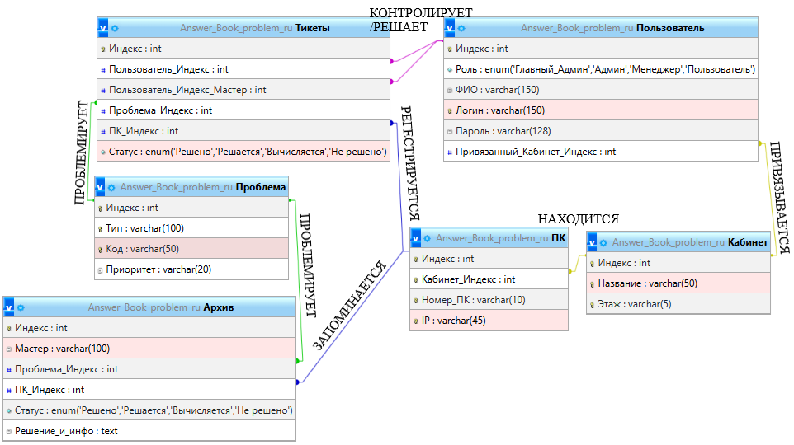
Рисунок 3 – Инфологическая модель

Графическое представление инфологической модели является наиболее удобным способом демонстрации структуры базы данных: оно позволяет сразу увидеть полный набор таблиц, их ключевые поля и характер связей между объектами.
Даталогическая модель отражается графически в виде схемы базы данных, где указываются имена сущностей, их атрибуты и связи между сущностями. В данном случае схема связей представлена на рисунке 4.

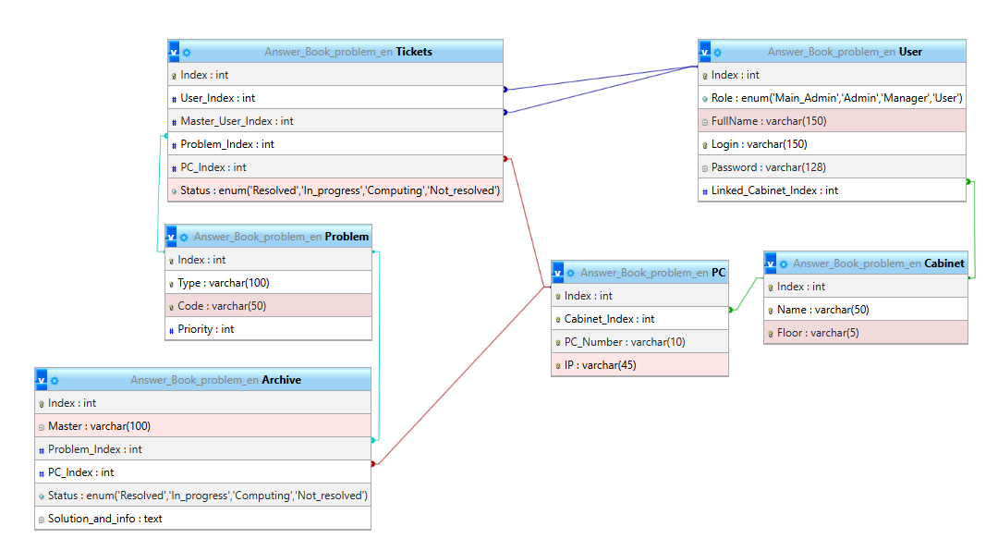
Рисунок – 4 Даталогическая модель

В дальнейшем изложении будет подробно описана структура таблиц: для каждого столбца будут указаны его имя, тип данных, возможность принимать значение NULL, принадлежность к первичному (PK) или внешнему (FK) ключу с указанием связанной таблицы, а также дополнительные ограничения — уникальность, значения по умолчанию и прочие правила валидации данных.
Атрибуты таблицы «Кабинет» перечислены в таблице 9.

Таблица 9 – Атрибуты таблицы «Кабинет»
№ | Название | Идентификатор | Тип | Не Пусто | Ограничение
1 | Индекс кабинета | id | INT | NOT NULL | ПК (первичный ключ)
2 | Название кабинета | name | VARCHAR(50) | NOT NULL | Уникальный (с этажом)
3 | Этаж | floor | VARCHAR(5) | NOT NULL | Уникальный (с кабинетом)

Атрибуты таблицы «ПК» перечислены в таблице 10.

Таблица 10 – Атрибуты таблицы «ПК»
№ | Название | Идентификатор | Тип | Не Пусто | Ограничение
1 | Индекс ПК | id | INT | NOT NULL | ПК (первичный ключ)
2 | Индекс кабинета | cabinet_id | INT | NULL | ВК (внешний ключ), уникальный (с номером ПК)
3 | Номер ПК | pc_number | VARCHAR(10) | NOT NULL | 10 символов, уникальный (с кабинетом)
4 | IP-адрес | ip | VARCHAR(45) | NULL | Уникальный

Атрибуты таблицы «Пользователь» перечислены в таблице 11.

Таблица 11 – Атрибуты таблицы «Пользователь»
№ | Название | Идентификатор | Тип | Не Пусто | Ограничение
1 | Индекс пользователя | id | INT | NOT NULL | ПК (первичный ключ)
2 | Роль | role | ENUM | NOT NULL | Main_Admin, Admin, Manager или User
3 | Роль | full_name | VARCHAR(150) | NULL | 150 символов
4 | Логин | login | VARCHAR(150) | NOT NULL | Уникальный
5 | Пароль | password | VARCHAR(128) | NULL | Хешируется (доступа нет)
6 | Индекс привязанного кабинета | linked_cabinet_id | INT | NULL | ВК (внешний ключ)

Атрибуты таблицы «Проблема» перечислены в таблице 14.

Таблица 14 – Атрибуты таблицы «Проблема»
№ | Название | Идентификатор | Тип | Не Пусто | Ограничение
1 | Индекс проблемы | id | INT | NOT NULL | ПК (первичный ключ)
2 | Тип проблемы | type | VARCHAR(100) | NOT NULL | Уникальный
3 | Код проблемы | code | VARCHAR(50) | NOT NULL | Уникальный
4 | Приоритет | priority | INT | NOT NULL | Цифровое значение

Атрибуты таблицы «Тикеты» перечислены в таблице 15.

Таблица 15 – Атрибуты таблицы «Тикеты»
№ | Название | Идентификатор | Тип | Не Пусто | Ограничение
1 | Индекс тикета | id | INT | NOT NULL | ПК (первичный ключ)
2 | Индекс пользователя (решатель) | user_id | INT | NULL | ВК (внешний ключ)
3 | Индекс пользователя (мастер) | master_user_id | INT | NULL | ВК (внешний ключ)
4 | Индекс проблемы | problem_id | INT | NOT NULL | ВК (внешний ключ)
5 | Индекс ПК | pc_id | INT | NOT NULL | ВК (внешний ключ)
6 | Статус | status | ENUM | NOT NULL | Resolved, In_progress, Computing или Not_resolved

Атрибуты таблицы «Архив» перечислены в таблице 16.

Таблица 16 – Атрибуты таблицы «Архив»
№ | Название | Идентификатор | Тип | Не Пусто | Ограничение
1 | Индекс архива | id | INT | NOT NULL | ПК (первичный ключ)
2 | Мастер | master | VARCHAR(150) | NOT NULL | 150 символов
3 | Индекс проблемы | problem_id | INT | NOT NULL | ВК (внешний ключ)
4 | Индекс ПК | pc_id | INT | NOT NULL | ВК (внешний ключ)
5 | Статус | status | ENUM | NOT NULL | Resolved, In_progress, Computing, Not_resolved
6 | Решение и информация | solution_and_info | TEXT | NOT NULL

4 РАЗРАБОТКА И АДМИНИСТРИРОВАНИЕ БАЗЫ ДАННЫХ

4.1 Разработка базы данных в СУБД MySQL

При разработке базы данных использовалась система управления базами данных MySQL версии 8.0 (дистрибутив MySQL‑8.0‑Win10), развёрнутая на операционной системе Windows 10. Выбор данной версии обусловлен её расширенными возможностями в области безопасности, поддержкой оконных функций, улучшенными оптимизаторами запросов и наличием встроенного механизма ролевого управления доступом.
Для создания базы данных для дальнейшей работы используется команда: «CREATE DATABASE Answer_Book_problem;».
После создания необходимо активировать ее: «USE Answer_Book_problem;»
Далее следует приступать к созданию таблиц.
Создание таблицы «Cabinet», в которой будут храниться сведения о компьютерных кабинетах:
CREATE TABLE Cabinet (
id int NOT NULL AUTO_INCREMENT,
name varchar(50) NOT NULL,
floor varchar(5) NOT NULL,
PRIMARY KEY (id),
UNIQUE KEY Unique_cabinet (floor, name)
);
Структуру созданной таблицы можно увидеть на рисунке 5.
Как и всех других таблиц ниже.

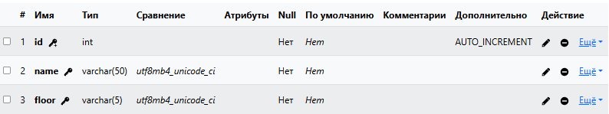
Рисунок 5 – Структура таблицы «Cabinet»

Создание таблицы «PC», в которой будут храниться данные о компьютерах:
CREATE TABLE PC
CREATE TABLE PC (
id int NOT NULL AUTO_INCREMENT,
cabinet_id int DEFAULT NULL,
pc_number varchar(10) NOT NULL,
ip varchar(45) DEFAULT NULL,
PRIMARY KEY (id),
UNIQUE KEY IP (ip),
UNIQUE KEY Unique_PC_in_cabinet (cabinet_id, pc_number)
);
Структуру созданной таблицы можно увидеть на рисунке 6.

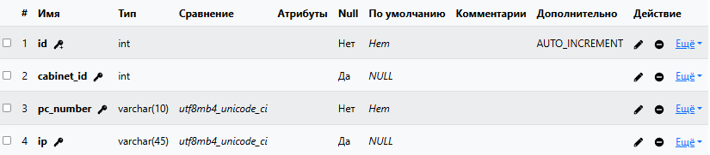
Рисунок 6 – Структура таблицы «PC»

Создание таблицы «User», в которой будут храниться учётные записи сотрудников:
CREATE TABLE User (
id int NOT NULL AUTO_INCREMENT,
role enum('Main_Admin','Admin','Manager','User') NOT NULL DEFAULT 'User',
full_name varchar(150) DEFAULT NULL,
login varchar(150) NOT NULL,
password varchar(128) DEFAULT NULL,
linked_cabinet_id int DEFAULT NULL,
PRIMARY KEY (id),
UNIQUE KEY Login (login)
);
Структуру созданной таблицы можно увидеть на рисунке 7.

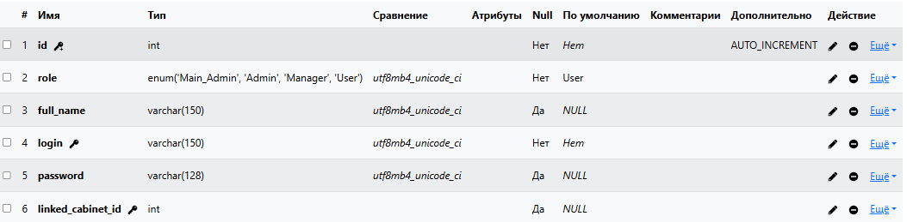
Рисунок 7 – Структура таблицы «User»

Создание таблицы «Problem», в которой будут храниться типовые неисправности:
CREATE TABLE Problem (
id int NOT NULL AUTO_INCREMENT,
type varchar(100) NOT NULL,
code varchar(50) NOT NULL,
priority int NOT NULL DEFAULT '0',
PRIMARY KEY (id),
UNIQUE KEY Type (type, code)
);
Структуру созданной таблицы можно увидеть на рисунке 8.

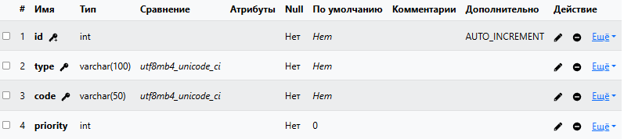
Рисунок 8 – Структура таблицы «Problem»

Создание таблицы «Tickets», в которой будут храниться заявки на решение проблем:
CREATE TABLE Tickets (
id int NOT NULL AUTO_INCREMENT,
user_id int DEFAULT NULL,
master_user_id int DEFAULT NULL,
problem_id int NOT NULL,
pc_id int NOT NULL,
status enum('Resolved','In_progress','Computing','Not_resolved') NOT NULL DEFAULT 'Not_resolved',
PRIMARY KEY (id)
);
Структуру созданной таблицы можно увидеть на рисунке 9.

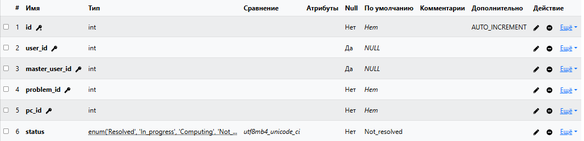Рисунок 9 – Структура таблицы «Tickets»

Создание таблицы «Archive», в которой будут храниться проблемы:
CREATE TABLE Archive (
id int NOT NULL AUTO_INCREMENT,
master varchar(150) NOT NULL DEFAULT 'Unknown',
problem_id int NOT NULL,
pc_id int NOT NULL,
status enum('Resolved','In_progress','Computing','Not_resolved') NOT NULL DEFAULT 'Not_resolved',
solution_and_info text NOT NULL,
PRIMARY KEY (id)
);
Структуру созданной таблицы можно увидеть на рисунке 10.

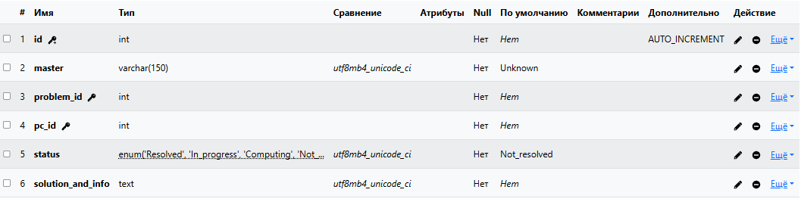
Рисунок 10 – Структура таблицы «Archive»

Добавление связей (внешних ключей) между таблицами:
ALTER TABLE PC
ADD FOREIGN KEY (cabinet_id) REFERENCES Cabinet(id) ON DELETE SET NULL;
ALTER TABLE User
ADD FOREIGN KEY (linked_cabinet_id) REFERENCES Cabinet(id) ON DELETE SET NULL;
ALTER TABLE Tickets
ADD FOREIGN KEY (user_id) REFERENCES User(id);
ALTER TABLE Tickets
ADD FOREIGN KEY (master_user_id) REFERENCES User(id);
ALTER TABLE Tickets
ADD FOREIGN KEY (problem_id) REFERENCES Problem(id);
ALTER TABLE Tickets
ADD FOREIGN KEY (pc_id) REFERENCES PC(id);
ALTER TABLE Archive
ADD FOREIGN KEY (problem_id) REFERENCES Problem(id);
ALTER TABLE Archive
ADD FOREIGN KEY (pc_id) REFERENCES PC(id);
В результате получается схема базы данных, изображенная на рисунке 11.


Рисунок 11 – Схема базы данных «Answer_Book_problem»

Ключевые особенности разработанной схемы:
- реализованы все сущности необходимые для работы архивного приложения;
- соблюдена ссылочная целостность, путем системы внешних ключей;
- оптимизирована структура для минимизации избыточности данных;
- учтены требования к защите персональных данных и разграничению прав доступа (роли пользователей).
Данная схема обеспечивает:
- полноту отражения предметной области (учёт неисправностей ПК);
- Гибкость для будущего расширения (добавление новых типов проблем, кабинетов);
- эффективность выполнения запросов (индексация по ключевым полям);
- соответствие требованиям нормативных документов информационного отдела.

4.2 Создание резервной копии

Резервные копии нужны для того, чтобы предотвратить потерю важных данных в случае сбоя оборудования или программного обеспечения, случайного удаления информации или других непредвиденных ситуаций. Созданные копии баз данных подразделяются на 2 типа:
- логические;
- физические.
Логическая копия предполагает создание скрипта, в котором будут отражены все команды, которые необходимо выполнить для создания базы в ее текущем состоянии, со всеми актуальными данными.
Физическая копия предполагает создание резервных копий на файловом уровне.
Для создания логической копии базы данных можно использовать несколько способов:
- через командную строку;
- через phpMyAdmin;
- чepeз SQL Manager.
Для создания физической копии можно использовать следующие методы:
- через командную строку;
- через проводник;
- bat файл.
Создание логической копии через CMD можно выполнить посредством команды mysqldump:
mysqldump-u username - database_name > backup.sql,
где username - имя пользователя MySql, database_name имя базы данных, backup.sq1 - имя файла резервной копии.
Создание логической копии через phpMyAdmin можно сделать, выполняя следующие действия: открыть phpMyAdmin, выбрать базу данных в левом меню, перейти на вкладку экспорт, выбрать метод экспорта (например, Быстрый) и формат (например, SQL), нажать ОК для скачивания файла резервной копии.
Создание логической копии через SQL manager можно выполнить, сделав дальнейшие действия. Открыть приложение и авторизироваться. Откроется главное окно, оно включает в себя список инструментов сверху, список баз данных с правой стороны и область работы слева.
Создание физической копии через CMD можно выполнить посредством команды xcopy C:\OSPanel\userdata\MySQL-8.0-Win10\Answer_Book_problem\* в безопасное место, к примеру «D:\Backups\Answer_Book_problem\ /E /I /H /K /Y».
Для создания физической копии базы данных MySQL через проводник необходимо предварительно остановить службу сервера командой net stop MySQL в командной строке иначе файлы будут заблокированы и повреждены при копировании. После остановки службы можно вручную скопировать папку data из директории установки C:\OSPanel\userdata\MySQL-8.0-Win10\Answer_Book_problem в безопасное место используя стандартный интерфейс проводника.
Для создания физической копии базы данных MySQL через .bat файлы можно, создав, собственно, .bat файлы, в которых можно записать код из примера с CMD:
- @echo off:: отключаем отображение команд
- xcopy «C:\OSPanel\userdata\MySQL-8.0-Win10\Answer_Book_problem\*» «D:\Backups\Answer_Book_problem-data-%Date%\» /E /I /H /K /Y ::копируем базу данных в папку «Answer_Book_problem-data» с сегодняшней датой. После чего будет возможность создать задачу резервного копирование в определенное время в планировщике задач.
Создание логической резервной копии базы данных «Answer_Book_problem» посредством команды mysqldump:
mysqldump -u root -B Answer_Book_problem> «D:\Backups\Answer_Book_problem-data-%DATE%.sql»
Пример использования можно увидеть ниже на рисунке 14.

Рисунок 14 – Логическое резервное копирование через mysqldump

Создание логической резервной копии базы данных «Answer_Book_problem» посредством phpMyAdmin. Для начало необходимо авторизоваться в веб-интерфейсе и выбрать целевую базу данных «Answer_Book_problem» из списка слева.
После выбора перейдите на вкладку «Экспорт» где рекомендуется использовать метод Быстрый для стандартного сохранения или Особый для тонкой настройки параметров. В формате файла обязательно выберите SQL так как это универсальный формат для восстановления структуры и данных посредством команды «source» в командной строке или импорта в интерфейсе.
При особом методе экспорта полезно активировать опцию «Добавить» оператор DROP TABLE чтобы избежать конфликтов имен при восстановлении на существующий сервер. Нажатие кнопки «Вперед» инициирует генерацию дампа который браузер сохранит в локальную папку загрузок с именем архива фундамента.
Полученный файл содержит текстовые команды создания таблиц и вставки данных что делает его независимым от версии файловой системы и операционной системы. Важно проверить размер полученного файла чтобы убедиться что экспорт завершился успешно и данные не были усечены из-за лимитов времени выполнения скрипта. Храните файл в защищенном месте так как он содержит полную структуру и содержимое базы данных в открытом виде. На рисунке 12 изображен скриншот панели «Экспорт»

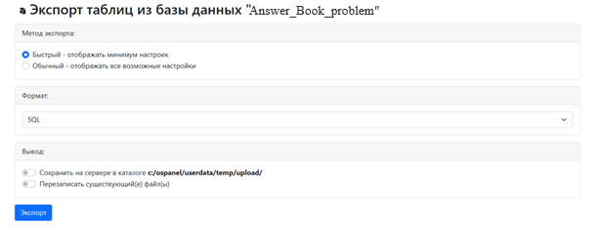
Рисунок 12 – Логическое резервное копирование через phpMyAdmin

Создание логической резервной копии базы данных «Answer_Book_problem» посредством SQL Manager. Запустите клиентское приложение SQL Manager и установите соединение с сервером MySQL используя учетные данные администратора для доступа к базе данных «Answer_Book_problem».
В панели объектов найдите имя базы данных и вызовите контекстное меню правой кнопкой мыши выбрав пункт Резервное копирование базы данных. В окне мастера укажите путь к файлу например «D:\Backups\Answer_Book_problem.sql» и убедитесь что выбран формат «SQL dump» для совместимости со стандартными утилитами восстановления. На вкладке объектов выберите все таблицы и зависимые элементы такие как представления триггеры и хранимые процедуры чтобы копия была полной. Обязательно включите опцию добавления команды DROP TABLE IF EXISTS чтобы предотвратить ошибки при повторном импорте данных на сервер. Установите кодировку UTF8 для корректного отображения кириллических символов в текстовых полях и названиях объектов архива.
После завершения проверьте размер файла, чтобы убедиться, что экспорт прошел успешно без обрывов соединения. Встроенный планировщик задач позволяет автоматизировать создание таких дампов по расписанию без участия оператора системы. Храните резервную копию на отдельном носителе чтобы защитить информацию от сбоев основного сервера баз данных. На рисунке 13 изображен скриншот панели «Экспорт»

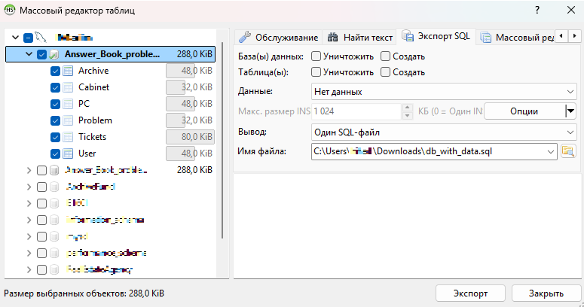
Рисунок 13 – Логическое резервное копирование через SQL Manager

Создание физической резервной копии базы данных «Answer_Book_problem» посредством .bat файла и планировщика задач. Заходим в планировщик, выбираем «Создать простую задачу» дабы проще сделать. Даем имя задачи. Выбираем день и время, в которые активность на базу данных наименьшее, чтобы не перегружать сервер, и чтобы не создавать неудобств пользователям, работающим с базой данных в этот момент. В «Действие» указываем «Запустить программу» и выбираем .bat файл в «Обзоре», показано на рисунке 14. Далее завершаем создание.

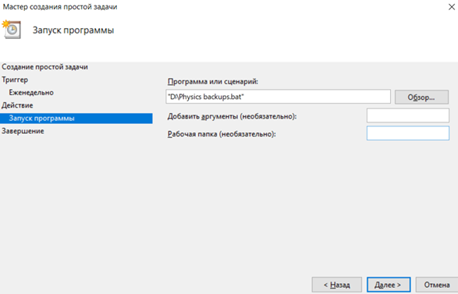
Рисунок 14 – Создание задачи в планировщике

4.3 Восстановление из резервной копии

Восстановление базы данных из резервной копии необходимо выполнять в случаях потери данных, повреждения базы, сбоя системы или при переносе базы на другой сервер. Способ восстановления зависит от типа созданной резервной копии - логической или физической.
Для восстановления из логической копии через CMD можно выполнить посредством команды:
mysql -u username -p database_name < backup.sql
где username - имя пользователя MySQL, database_name - имя базы данных (должна быть предварительно создана), backup.sql - путь к файлу резервной копии. Если база данных не существует, её необходимо создать командой:
mysql -u username -p "CREATE DATABASE database_name"
Восстановление из логической копии через CMD базы данных «Answer_Book_problem» командой «mysql -u root < "D:\ Answer_Book_problem.sql"» изображен на рисунке 15.

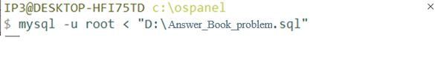
Рисунок 15 – Восстановление логической резервной копии через CMD

Восстановление из логической копии через phpMyAdmin выполняется следующими действиями: открыть phpMyAdmin, создать новую базу данных (если она не существует), выбрать её в левом меню, перейти на вкладку «Импорт», нажать кнопку «Выберите файл» и указать путь к SQL файлу резервной копии, выбрать формат SQL (обычно определяется автоматически), нажать кнопку «Импорт» для начала восстановления как на рисунке 19. Дождаться завершения процесса, после чего появится сообщение об успешном импорте.
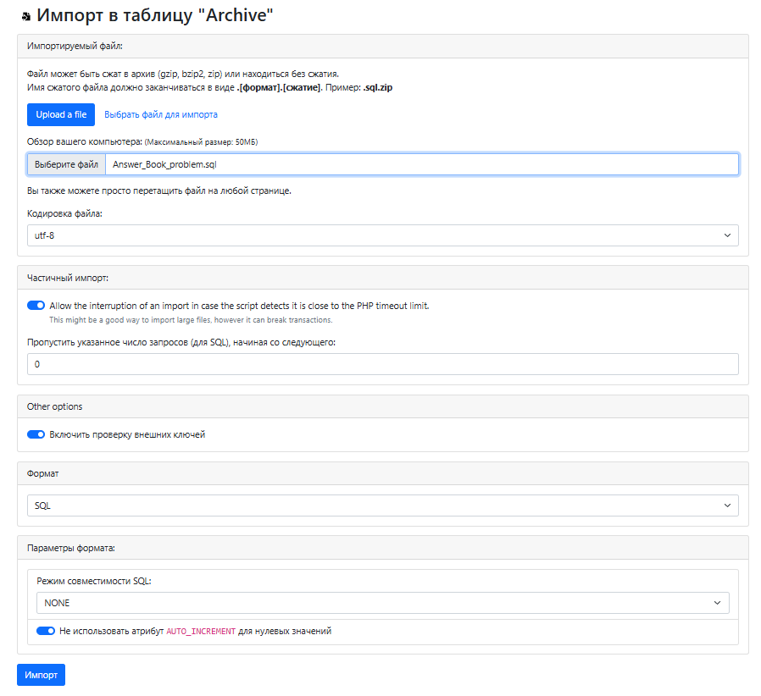
Рисунок 16 – Восстановление логической резервной копии через CMD
Восстановление из логической копии через bat файл можно выполнить, создав скрипт со следующим содержимым:
- @echo off:: отключает повторение команд
- mysql -u root < C:\Backup\Answer_Book_problem.sql:: восстанавливает базу данных из .sql файла
Восстановление из физической копии через проводник выполняется следующими действиями: остановить Open Server нажав на «Флажок» в трее и выбрав соответствующий пункт. Открыть проводник Windows, перейти в папку с данными MySQL (В данном случае C:\OSPanel\userdata\MySQL-8.0-Win10\Answer_Book_problem). Удалить или переименовать существующую папку с именем базы данных (если она есть). Скопировать папку с резервной копией базы данных из места хранения в папку «Answer_Book_problem». Убедиться, что права доступа к скопированным файлам соответствуют правам остальных файлов в папке. Запустить Open Server обратно. После запуска проверить работоспособность базы данных.
Восстановление из физической копии через bat файл можно выполнить, создав скрипт со следующим содержимым:
- @echo off ::отключить повторение команд
- net stop MySQL ::остановить сервер
- rmdir "C:\OSPanel\userdata\MySQL-8.0-Win10\Answer_Book_problem" /S /Q ::отчистить директорию с данными базы на сервере
- xcopy "D:\Backups\Answer_Book_problem-data-23.03.2026" "C:\OSPanel\userdata\MySQL-8.0-Win10\Answer_Book_problem" /E /I /Y ::копирование базы данных в директории сервера
- net start MySQL ::запуск сервера
Важные замечания при восстановлении:
- перед восстановлением рекомендуется создать текущую копию базы данных (даже если она повреждена), чтобы иметь возможность откатить изменения.
- при восстановлении из логической копии база данных должна быть предварительно создана, если она не существует.
- при восстановлении из физической копии версия MySQL должна совпадать или быть новее версии, на которой была создана копия.
- после восстановления необходимо проверить целостность данных, выполнив тестовые запросы к базе данных.
Автоматизация восстановления может быть настроена аналогично автоматизации резервного копирования через Планировщик заданий, однако рекомендуется выполнять восстановление вручную под контролем администратора, так как это критическая операция, которая может привести к потере текущих данных.

5 ЗАЩИТА ИНФОРМАЦИИ

5.1 Защита информации в базе данных

Обеспечение безопасности баз данных имеет огромное значение в нашу эпоху, так как утеря или повреждение информации в базе может повлечь неблагоприятные последствия, такие как:
- потеря денежных средств;
- снижение доверия клиентов и партнёров;
- утечка конфиденциальной информации в открытый доступ;
- нарушение требований регуляторов (например, ФЗ‑152, GDPR);
- репутационные потери;
- юридические последствия и штрафы.
Чтобы избежать данных последствий, есть множество способов, позволяющих обеспечить безопасность информации в базе данных. Их можно подразделить на 2 типа в зависимости от реализации на определённом уровне:
- на уровне сервера – меры, реализуемые на инфраструктурном уровне, независимо от конкретного приложения;
- на уровне приложения – меры, интегрированные в логику работы программы, взаимодействующей с базой данных.
Методы защиты на уровне сервера:
- использование зашифрованных протоколов связи (TLS/SSL) – защита данных при передаче между клиентом и сервером;
- применение политик безопасности подключений – ограничение доступа по IP‑адресам, временным окнам, типам подключений;
- внедрение строгого контроля доступа – разграничение прав на уровне СУБД (роли, пользователи, привилегии);
- регулярная проверка и обновление конфигураций подключения – устранение уязвимостей в настройках сервера;
- резервное копирование данных – создание копий для восстановления после сбоев, атак или ошибок;
- мониторинг и аудит активности – отслеживание подозрительных действий и изменений в базе;
- физическая защита серверов – контроль доступа к оборудованию, защита от стихийных бедствий.
Методы защиты на уровне приложения:
- аутентификация и авторизация – проверка подлинности пользователей и назначение им соответствующих прав;
- шифрование данных – защита информации на уровне отдельных полей или таблиц;
- обучение сотрудников – повышение осведомлённости о фишинге, социальной инженерии и правилах безопасности;
- ограничение публичного доступа – минимизация открытых интерфейсов и API;
- валидация и санитизация входных данных – предотвращение SQL‑инъекций и других атак;
- логирование действий пользователей – фиксация операций для последующего анализа;
- использование параметризованных запросов – защита от внедрения вредоносного кода;
Исходя из вышеизложенного, в разрабатываемой базе данных будут применяться следующие методы защиты:
1. резервное копирование
Цель: обеспечение возможности восстановления данных после сбоев, атак или случайных удалений.
Реализация:
- автоматическое ежедневное полное резервное копирование;
- инкрементное копирование каждые 4 часа;
- хранение копий на отдельном сервере в другом дата‑центре (географическое резервирование);
- шифрование резервных копий с использованием AES‑256;
- проверка целостности копий путём периодического тестового восстановления;
- ротация носителей по схеме «Дед‑Отец‑Сын» (еженедельно/ежемесячно/ежеквартально).
2. разграничение доступа
Цель: предоставление пользователям минимально необходимых прав для выполнения их задач (принцип наименьших привилегий).
Реализация:
создание ролей с чётко определёнными правами:
- admin – полный доступ, управление пользователями;
- manager – чтение и редактирование данных в своём отделе;
- viewer – только чтение данных;
- назначение пользователей к ролям в зависимости от их должностных обязанностей;
- запрет прямого доступа к таблицам – взаимодействие только через хранимые процедуры и представления;
- аудит попыток доступа к запрещённым объектам;
- регулярный пересмотр прав (раз в квартал) для выявления и устранения избыточных привилегий.
Дополнительные меры
Для повышения уровня безопасности также будут внедрены:
- шифрование трафика между приложением и сервером БД (TLS 1.3);
- мониторинг активности с оповещением администратора о подозрительных операциях (например, массовые удаления);
- обучение разработчиков правилам безопасного кодирования и работы с БД;
- регулярное обновление СУБД и операционной системы для устранения уязвимостей.

5.2 Управление доступом к БД

В разрабатываемой базе данных «Решебник проблем» будут храниться:
- сведения о компьютерных кабинетах;
- данные о персональных компьютерах;
- учётные записи пользователей;
- перечень типовых проблем;
- заявки на решение проблем;
- архив проблем.
Работать с базой данных смогут следующие категории пользователей:
- сотрудник информационного отдела– им будут доступны функции просмотра, редактирования и удаления данных в рамках получения, решения проблем, связанных с компьютерами;
- менеджер информационного отдела– им будут доступны функции просмотра, редактирования и удаления данных в рамках привязанного, к ним, кабинета (управлением персональных компьютеров);
- администратор – будет иметь возможность управлять доступом к базе для пользователей и менеджеров, а также доступ к экспорту и импорту резервных копий;
- главный администратор – имеет полный доступ к базе данных, права на редактирования системных данных базы, управлением всеми учетными данными пользователей и резервными копиями.
На основании описанного можно выделить четыре роли с детализацией прав:
- «Сотрудник информационного отдела»:
- просмотр, редактирование и удаление данных в рамках своей зоны ответственности (получение и решение проблем, связанных с компьютерами);
- работа только с инцидентами и заявками, но не с системными настройками.
- «Менеджер информационного отдела»:
- просмотр, редактирование и удаление данных только в рамках привязанного к нему кабинета (управление персональными компьютерами);
- возможность управления компьютерным парком своего кабинета без влияния на другие подразделения.
- «Администратор»:
- управление доступом к базе данных для пользователей и менеджеров;
- экспорт и импорт резервных копий (без права редактирования системных данных);
- контроль целостности данных на уровне резервного копирования.
- «Главный администратор»:
- полный (неограниченный) доступ ко всем данным базы;
- права на редактирование системных данных базы;
- управление всеми учетными данными пользователей;
- полный контроль над резервными копиями (создание, восстановление, удаление).
Такая структура ролей с чётким разграничением прав и встроенными мерами безопасности обеспечит:
защиту конфиденциальных данных, соответствие требованиям регуляторов (ФЗ‑152, GDPR и т. д.), минимизацию рисков ошибок и злоупотреблений, а также бесперебойную работу системы даже при внештатных ситуациях.

5.3 Назначение прав доступа пользователей к БД

Для управления учётными записями пользователей и назначения им соответствующих привилегий используется инструмент phpMyAdmin – в частности, его встроенный конструктор создания пользователей (см. рисунок 20).

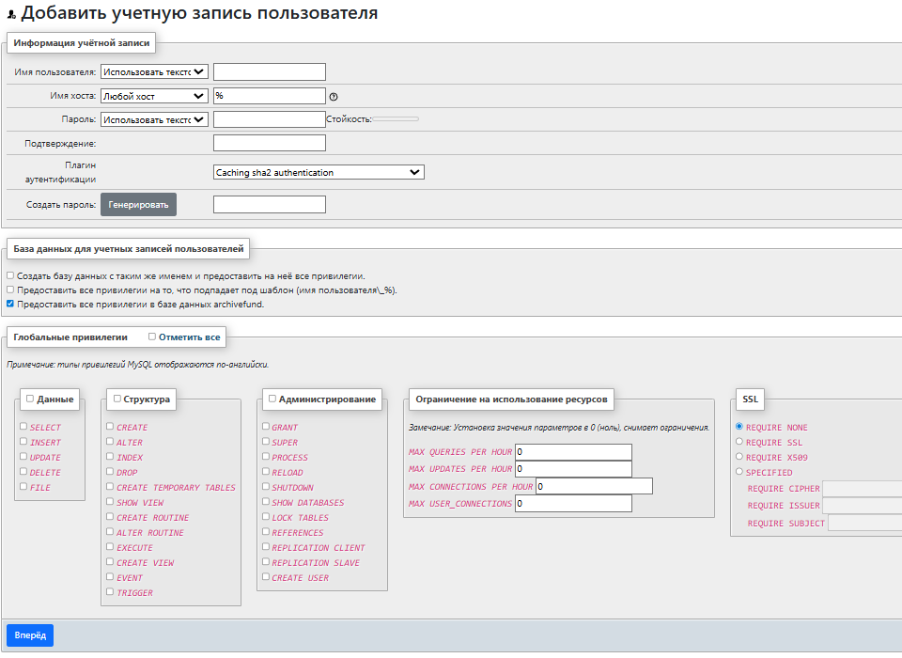
Рисунок 17 – Инструмент добавления учетных записей
Этот инструмент предоставляет удобный графический интерфейс для выполнения следующих операций:
Задание имени пользователя и хоста – определение учётной записи и указание типа доступа: локальный (например, localhost) или удалённое подключение (конкретный IP‑адрес либо % для любого хоста).
Установка пароля – возможность вручную задать пароль либо воспользоваться функцией автоматической генерации надёжного пароля.
Назначение глобальных привилегий – предоставление прав на выполнение операций для всей базы данных, включая:
SELECT (чтение данных);
INSERT (добавление записей);
UPDATE (редактирование данных);
DELETE (удаление записей).
EXECUTE (выполнение операторов).
Ограничение доступа на уровне объектов – настройка прав для конкретных таблиц или отдельных операций, что позволяет реализовать принцип минимальных привилегий.
Настройка ресурсных ограничений – установка лимитов на:
- максимальное количество одновременных соединений;
- число запросов в час;
- объём загружаемых данных.
Активация SSL‑шифрования – включение защищённого соединения для повышения безопасности передачи данных между клиентом и сервером.
Альтернативный способ: создание пользователя через SQL‑запросы
Помимо графического интерфейса, создать учётную запись можно напрямую с помощью SQL‑команд. Пример запроса sql:
CREATE USER 'admin'@'localhost' IDENTIFIED BY '1234';
Разбор синтаксиса:
CREATE USER – команда для создания новой учётной записи;
'admin'@'localhost' – имя пользователя (admin) и разрешённый хост (localhost, т. е. локальный доступ);
IDENTIFIED BY '1234' – установка пароля для учётной записи (admin).
После создания пользователя необходимо назначить ему привилегии с помощью команды GRANT. Например:
GRANT ALL ON Answer_Book_problem.* TO 'admin'@'localhost';
Эта команда предоставляет пользователю admin все права (чтение (SELECT), добавление данных, (INSERT), изменение данных (UPDATE) и др.) во всей таблицы базы данных Answer_Book_problem.

6 ПРЕДЛОЖЕНИЯ ПО ДАЛЬНЕЙШЕМУ СОВЕРШЕНСТВОВАНИЮ УРОВНЯ АВТОМАТИЗАЦИИ И ИНФОРМАТИЗАЦИИ ПРЕДПРИЯТИЯ

В ходе разработки и внедрения базы данных «Answer_Book_problem» были выявлены направления для дальнейшего повышения уровня автоматизации и информатизации информационного отдела техникума «Бизнес и право».
- Внедрение веб-интерфейса для работы с базой данных. На текущий момент работа с БД осуществляется напрямую через SQL-запросы или административные инструменты. Рекомендуется разработать веб-приложение с ролевым доступом, которое позволит:
- сотрудникам информационного отдела создавать и отслеживать тикеты через удобный интерфейс;
- менеджерам управлять ПК в привязанных кабинетах без знания SQL;
- администраторам просматривать отчёты и логи в режиме реального времени.
- Интеграция с системой учёта рабочего времени. Предлагается интегрировать базу данных с существующей системой учёта рабочего времени техникума для автоматического:
- назначения мастера на заявку в зависимости от загрузки сотрудника;
- расчёта времени решения проблемы (метрика SLA);
- формирования отчётов по эффективности работы IT-отдела.
- Внедрение автоматической системы уведомлений. Разработать модуль автоматической рассылки уведомлений:
- Email/SMS-оповещения – о создании заявки, изменении статуса, назначении мастера;
- Push-уведомления – для срочных проблем с высоким приоритетом;
- интеграция с мессенджерами (Telegram, Slack) для оперативной связи с IT-специалистами.
- Создание аналитической подсистемы (BI-дашборды). Предлагается реализовать модуль аналитики с визуализацией данных:
- количество и типы проблем по кабинетам и ПК;
- среднее время решения проблем по категориям;
- загруженность мастеров;
- прогнозирование частоты возникновения проблем (на основе исторических данных из Archive).
- Автоматизация резервного копирования и восстановления. Настроить регулярное автоматическое резервное копирование БД с поддержкой:
- ежедневного инкрементного и полного копирования;
- хранения резервных копий в облачном хранилище;
- автоматического тестирования восстановления из резервных копий;
- уведомлений об успешном/неудачном выполнении бэкапа.
- Расширение ролевой модели и усиление безопасности. Предлагается:
- внедрение двухфакторной аутентификации (2FA) для ролей «Администратор» и «Главный администратор»;
- ведение полного журнала аудита (логгирование всех операций: INSERT, UPDATE, DELETE) с возможностью просмотра только для главного администратора;
- маскирование конфиденциальных данных (паролей, IP-адресов) при выводе в отчётах.
- Мобильное приложение для сотрудников. Разработать мобильное приложение для мастеров информационного отдела с функционалом:
- приём и просмотр назначенных заявок;
- изменение статуса и добавление решения прямо с места работ (в кабинете);
- фотофиксация неисправностей и решений.
- Интеграция с инвентаризационной системой. Предлагается связать таблицу PC с системой учёта материальных ценностей техникума для автоматического:
- обновления данных о ПК при перемещении между кабинетами;
- учёта списания и замены оборудования;
- формирования инвентаризационных ведомостей.
- Внедрение системы прогнозирования и профилактики. На основе архива решённых проблем (Archive) и данных о ПК предложить внедрение модуля машинного обучения для:
- предсказания возможных отказов оборудования;
- формирования рекомендаций по профилактическому обслуживанию;
- планирования графика плановых проверок ПК по кабинетам.
- Создание единой базы знаний. Разработать модуль базы знаний, где будут храниться:
- типовые решения проблем с пошаговыми инструкциями;
- чек-листы для диагностики;
- видеоинструкции по устранению типовых неисправностей.
Интеграция с тикетами позволит автоматически предлагать сотруднику решения на основе выбранной проблемы из справочника Problem.

ЗАКЛЮЧЕНИЕ

Целью данной производственной практики являлась разработка базы данных для автоматизации информационных процессов учёта проблем и заявок информационного отдела техникума «Бизнес и право». В задачах, поставленных в производственной практике, были решены:
- исследована деятельность информационного отдела техникума;
- разработана информационно-логическая модель автоматизированной системы;
- разработана и реализована реляционная модель данных в конкретной СУБД (MySQL);
- обеспечена информационная безопасность на уровне базы данных.
В ходе исследования были изучены основные теоретические аспекты по теме «Автоматизация учёта заявок и проблем компьютерного парка», а также рассмотрены последние технологии в области проектирования информационных систем и управления доступом к данным.
Все задачи, поставленные в начале исследования, были успешно решены. В результате выполнения работы была спроектирована структура базы данных Answer_Book_problem, определены связи между таблицами (Cabinet, PC, User, Problem, Tickets, Archive) и реализованы основные запросы для выборки и обработки данных. Полученные результаты позволили достичь цели работы — разработки базы данных для автоматизации информационных процессов информационного отдела.
Практическая значимость работы заключается в том, что созданная система готова к внедрению в деятельность информационного отдела техникума. Использование разработанной базы данных позволит:
- сократить время на регистрацию и обработку заявок о неисправностях ПК;
- минимизировать человеческий фактор при вводе информации;
- обеспечить сохранность и целостность данных благодаря настроенным правам доступа (роли: сотрудник, менеджер, администратор, главный администратор);
- вести полный архив решённых проблем с возможностью анализа и отчётности.
Таким образом, в ходе выполнения производственной практики была создана полноценная база данных, отвечающая современным требованиям к организации учёта заявок и проблем компьютерной техники, что подтверждает актуальность и успешность проведённого исследования.
.

СПИСОК ИСПОЛЬЗОВАННЫХ ИСТОЧНИКОВ

- ГОСТ Р 7.0.100–2018 «Библиографическая запись. Библиографическое описание. Общие требования и правила составления»
- «Инструкция по ТБ(от 12 декабря 2024)» и «СаПиН 2.4.2(от 12 декабря 2024)»
- Федеральный закон от 22 октября 2004 года №125-ФЗ «Об архивном деле в Российской Федерации»
- Бьюли, Алан. Изучаем SQL: генерация, выборка и обработка данных / Алан Бьюли; перевод с английского и редакция И. В. Красикова. — 3-е изд. — Москва, Санкт-Петербург: Диалектика, 2021. — 400 с.
- Грабер, Мартин. Справочное руководство по SQL / Мартин Грабер; пер. Г. Большова. — Москва: Лори, 1998. — XI, 291 с.; 24 см.
- Дейт, К. Дж. Введение в системы баз данных / К. Дж. Дейт; [пер. с англ. и ред. К. А. Птицына]. — 8-е изд. — М. [и др.]: Вильямс, 2005 (ГПП Печ. Двор). — 1327 с.: ил., табл.; 24 см.
- Молинаро, Энтони, де Грааф, Роберт. SQL. Сборник рецептов / Энтони Молинаро, Роберт де Грааф. — 2-е изд.: пер. с англ. — Санкт-Петербург: БХВ-Петербург, 2022. — 592 с.
- Ульман, Джеффри Д., Уидом, Дженнифер. Введение в системы баз данных / Джеффри Д. Ульман, Дженнифер Уидом; [пер. П. Быстров]. — Москва: Лори, 2000. — VIII, 374 с.: ил.; 24 см.
- MySQL [Электронный ресурс]. Режим доступа: http://mysql.com/
- MySql.Data – NuGet Must Havel Package [Электронный ресурс]. Режим доступа: https://nugetmusthaves.com/Package/MySql.Data
- W3Schools [Электронный ресурс]. Режим доступа: http://www.w3schools.com/ sql/default.asp

ПРИЛОЖЕНИЕ

ПРИЛОЖЕНИЕ А

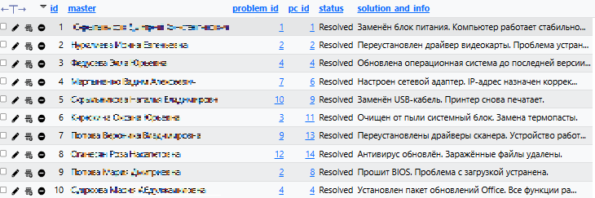
Рисунок А.1 – Данные в таблице «Archive»

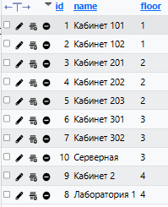
Рисунок А.2 – Данные в таблице «Cabinet»

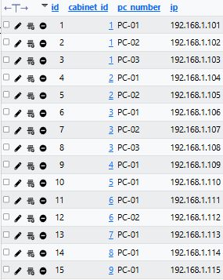
Рисунок A.3– Данные в таблице «PC»

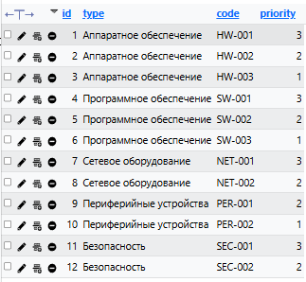
Рисунок A.4– Данные в таблице «Problem»

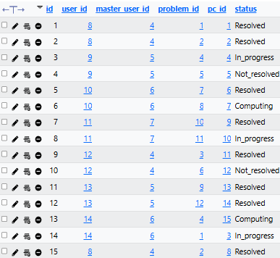
Рисунок A.5 – Данные в таблице «Tickets»

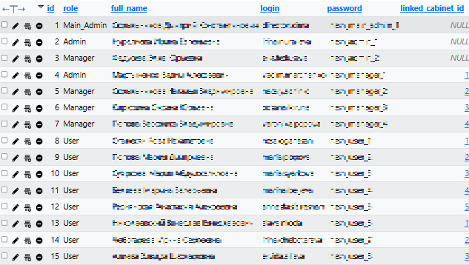
Рисунок A.6 – Данные в таблице «User»

